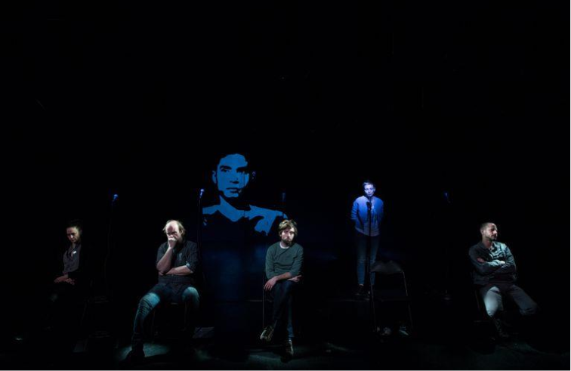

9. 2. 2016 ravnateljico dijaškega doma Kranj nenapovedano obiščeta podžupan in vodja službe za zaščito Mestne občine Kranj.
Kako bomo to preprečili? Kako bomo to preprečili?
Preprečili kaj? To, da bi v dijaški dom prišli mladoletni prosilci za azil, ali to, da bi bili starši dijakov proti?

Mnenje o predstavi: »Zahvaljujem se vam za možnost ogleda predstave 6. Predstava je preprosto rečeno zelo kvalitetna, v srce segajoča in povzroči, da človek ves čas misli nanjo. Odlična igralska zasedba, tekst, režija, skratka celota je enkratna.«Tatjana Cvetko,Gimnazija Ledina

